UNIWERSYTET WARMIŃSKO-MAZURSKI W OLSZTYNIE

Wydział Sztuki, Instytut Muzyki
Zakład Dyrygentury i Kształcenia Wokalnego

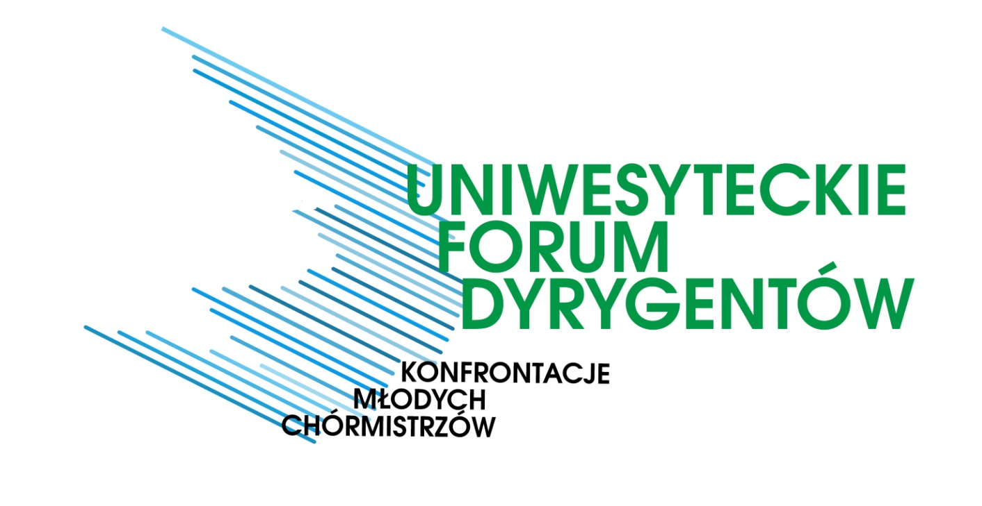

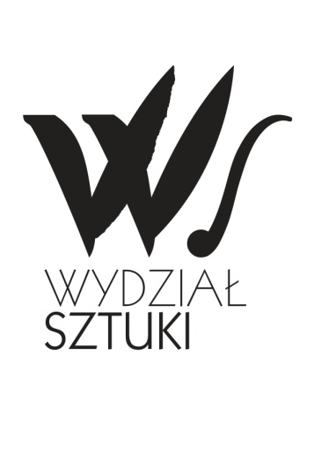

Olsztyn, 4 – 5 czerwca 2018 r.
KARTA ZGŁOSZENIA

IMIĘ I NAZWISKO

…………..………………………………………………………………………………………………………………………

NAZWA UCZELNI

…………………………………………………………………………………………………………………………………..

POZIOM KSZTAŁCENIA /ROK STUDIÓW/SPECJALNOŚĆ

……………………………………………………………………………………………………………………………………

IMIE I NAZWISKO NAUCZYCIELA AKADEMICKIEGO

……………………………………………………………………………………………………………………………………

ADRES ZAMIESZKANIA UCZESTNIKA:

……………………………………………………………………………………………………………………………………

ADRES E-MAIL:

…………………………….………………………………………………………………………………………..……..…..

NUMER TELEFONU:

.…..……..……………………………………………………………………………………………………………………..……..….

NOCLEG WSKAZANY PRZEZ ORGANIZATORA: TAK / NIE (niepotrzebne skreślić)

PODPIS UCZESTNIKA

……………………………………………………………………

PODPIS NAUCZYCIELA AKADEMICKIEGO:

………………………………………………………………………

OŚWIADCZENIE

1. Oświadczam, że zapoznałem się z regulaminem konkursu.

2. Oświadczam, że pobrane przeze mnie materiały nutowe, udostępnione przez organizatora konkursu na stronie internetowej: http://www.uwm.edu.pl/ws/artykul/918/uniwersyteckie-forum-dyrygentow.html, zostaną wykorzystane wyłącznie w celu przygotowania się do uczestnictwa w konkursie. Jest mi wiadome, że wszelkie inne sposoby wykorzystania tych materiałów są zabronione.

PODPIS UCZESTNIKA

………………………………………………………………………………………………………………………….

Organizatorzy zapewniają udział maksymalnie 10 uczestników. Mając na uwadze zapewnienie udziału w konkursie studentów ze wszystkich ośrodków akademickich, po zakończeniu przyjmowania zgłoszeń z karty zgłoszenia z numerem 1 organizatorzy zdecydują o zakwalifikowaniu do konkursu studentów zapisanych na karcie zgłoszenia z numerem 2. Osoby zapisane na karcie zgłoszenia z numerem 2 zostaną niezwłocznie poinformowane o zakwalifikowaniu do konkursu i zobligowane do uzupełnienia dokumentacji opłata za uczestnictwo) w terminie do 10.05.2018 r.

Wypełnioną kartę należy przesłać:

drogą elektroniczną na adres:
forumdyrygentow.olsztyn@uwm.edu.pl

oraz pocztą na adres:
Wydział Sztuki
10-007 Olsztyn
ul. Szrajbera 11, p. 110

